Comment réussir à pêcher le sandre en plein courant ?

(Extrait de 1max2peche)
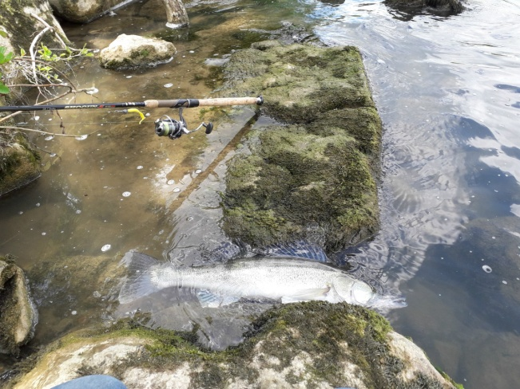
Le sandre est bien connu pour être tatillon et se caler également dans les courants farcis de rochers… des paramètres si tentant pour la pêche ! Alors, évidemment, lancer au petit bonheur la chance n’est pas la meilleure solution. Mais analyser les zones de pêches, repérer les zones potentielles de courants marquées ou non- les décortiquer… voici un bon début pour mieux appréhender cette pêche.

Scruter la zone…
Prendre l’exemple des contre courants, une zone où le courant revient sur lui-même décrivant ainsi un large cercle. Ces zones sont généralement issues d’une cassure sur la berge : vieux arbres morts ou non, rochers collés sur la berge, berge convexe… A leur pied, il y a généralement une belle fosse. Il s’en suit une ligne de courant bien marquée en surface entre le courant descendant et, celui, le long de la berge provoqué par cette cassure et prenant la direction amont. Généralement, des fosses naissent et se déplacent tout le long de cette ligne au grès des crues. Les carnassiers s‘y tiennent volontiers, ceci à toutes les hauteurs d’eau. Au milieu, on peut rencontrer sur le fond de nombreux obstacles : branches, rochers, racines… c’est souvent une zone de concentrations des débris.
Les barrages, quant à eux sont une autre zone à courants, ce sont les zones d’excellence pour les courants marqués en rivière ! . Celle qui nous intéresse ici, est celle contre la berge.. C’est ici que les courants y sont les plus puissants et que le fond est pavé de blocs… un rêve pour le sandre !
Barrage et sandres font souvent bons ménages

… pour mieux la pêcher !
Après cette observation visuelle, qui n’explore hélas que la surface, il est temps de passer à l’action.
Sur les contre courants, le mieux est de les attaquer en barque. Calé dans l’axe formé par la frontière entre ces deux courants contraires, commencer avec les poissons nageurs. Ces derniers vont explorer toutes les couches d’eau et vous renseigner sur l’humeur des sandres. Les prendre ensuite par surprise et sortir les leurres souples. Ca change alors du tout au tout et on peut en faire craquer quelques uns de cette manière. L’important est de pêcher dans le sens du courant. Il est auss ipossible de pêcher à contre courant sur cette zone en laissant sur place un poisson nageur suspendu animé seulement par quelques coups de scion. Un écart avec votre canne le remet dans le courant venant de l’amont pour le ramener vers soi.
Pour les barrages… Nombreux accrocs, belles pièces embusquées (le silure ça existe…) et blocs très abrasifs pour les lignes. Tout est dit. Il n’est cependant pas obligatoire de prendre des tresses de 30°/°° et des bas de ligne de 45… Plus la ligne est fine, plus elle passe facilement dans les courants et moins on met de plombs, et donc de chances de s’accro- cher. Le courant offre également moins de prises sur elle. Sans tomber dans l’exagération non plus, une tresse de 6 kilos, un bas de ligne en fluorocarbone de même résistance et on a de quoi jouer sérieusement. Le bas de ligne, par contre, doit être plus long que la moyenne pour éloigner la tresse des blocs. Une longueur d’1,20 m environ est une bonne base. Pour le raccord, se faire confiance, celui que l’on préfère est le bon. Car de l’attention pour autre chose, il en faut ici.
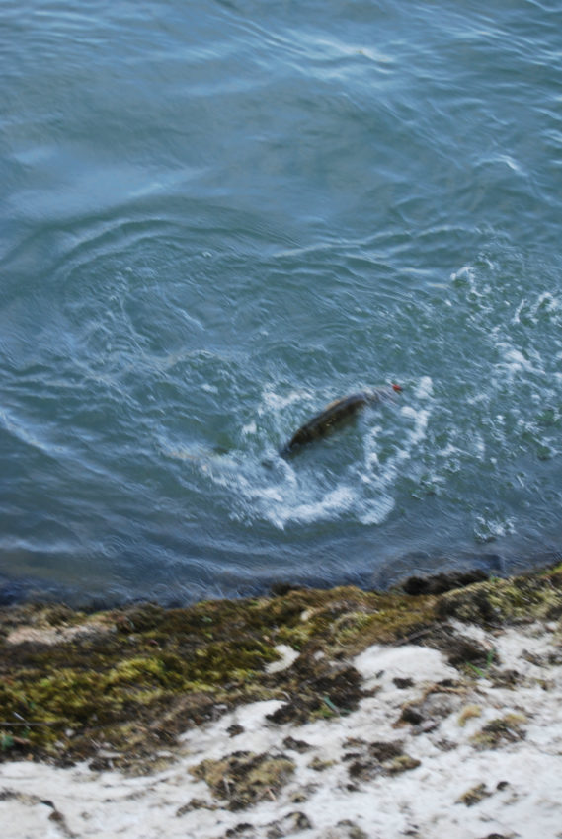

Action de pêche du sandre dans le courant
Une fois en tête toutes les données (forts courants, gros blocs et belles pièces parfois), il faut faire une carte mentale du fond. C’est le plus difficile. Le nombre de blocs est important mais certains se détachent parfois des autres. Un « plat » dans le courant en surface ? L’eau remonte à cause d’un obstacle qui l’y oblige. Si on le voit plus ou moins souvent, c’est qu’un bel obstacle est présent. C’est là une zone à ne pas louper.
Dans cette zone , ne pas lancer comme on le fait d’habitude. Prendre la même attitude qu’un pêcheur au toc. Fil dans la main, canne dans l’autre : lancer votre monture devant soi perpendiculairement à la berge et la laisser descendre jusqu’aux premiers blocs (Gare à la limite des 50 mètres aval). Une fois le contact pris, laisser le courant porter la monture avec un petit coup de canne à chaque choc, ceci afin de la faire passer au plus près des blocs. Ca limite les accrocs car la sensibilité est parfaite au travers de vos doigts et non plus de votre canne. Et quand la touche intervient… Ferrer et sortir la prise le plus rapidement possible.
Pour éviter de se taillader la main lors du ferrage avec la tresse, poser juste son doigt dessous sans trop la soulever du galet de pick up. Moins il y a de jeu et plus rapidement la tresse est à sa position initiale sur le moulinet. Garder également à l’esprit que la canne doit IMPERATIVEMENT être à moins de 45° d’inclinaison. Peu importe que l’angle soit quasi nul car on a du suivre la monture dans une fosse que l’on ne connait pas, c’est le ferrage et son amplitude qui sont les plus importants ; la sensibilité on l’a de toute manière. Plusieurs dizaines de passages de cette manière renseignent bien mieux que des dizaines de sorties en lançant de façon classique ! Et en insistant, parfois ils craquent.
Pas de touche ? Soit la technique et le lieu ne sont pas bons : les sandres se déplacent beaucoup. Soit le leurre ne plait pas. Le second cas est un peu plus rare, car les sandres semblent, par leur comportement, se sentir en sécurité dans ces zones : peu de personnes aiment y laisser une dizaine de leurres par sortie et les sandres sont donc généralement tranquilles. Mais avec cette façon de faire, on diminue grandement les accrocs. Reste aussi l’option de l’hameçon texan qui rend de fiers services ici.
Touche loupée ? Cela arrive. Dans ce cas, laisser reposer le poste. En Profiter pour regarder la ligne : elle souffre. Refaire le montage si nécessaire, même si on ne remarque rien. Un ferrage et un pompage appuyé sur de telles lignes peuvent créer de mauvaises surprises… Pêcher aussi à un autre endroit, car les sandres ne reviennent pas avant une grosse demi-heure selon les cas. Et quand l’on revient, ne pas penser qu’ils ont oublié ! Ils sont sur leur garde. Un montage correctement armé dès le départ peut alors rendre de fiers services.
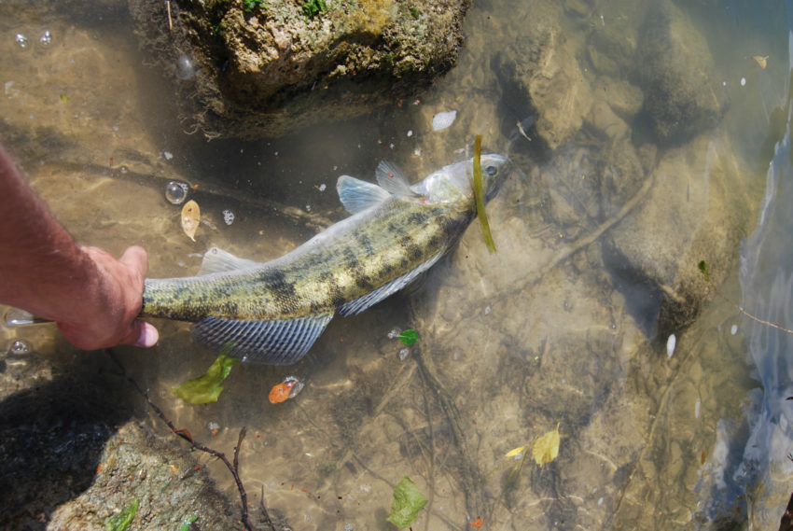

Quels leurres, quels montages pour pêcher le sandre dans le courant ?
Bien entendu, selon l’humeur des sandres, certains marchent mieux que d’autres. Les bases comme les virgules blanches et les shad sont naturellement à prendre. Si les sandres sont sensibles à tels ou tels leurres, bien entendu les sortir. Bref, pêcher, essayer et, surtout, garder le contact ! Le piquant de l’hameçon doit ainsi être irréprochable et donc suivi régulièrement ! Emoussé, le remplacer et/ou changer de références ! Tordu ? Poubelle ! Certaines références ne supportent pas d’être redressées, elles cassent par la suite. La consommation peut donc être importante, surtout quand on commence avec cette technique. On peut prendre au choix des têtes plombées ou des montures articulées, ce dernier cas donne plus de vie au leurre par exemple : tester, choisir, trier… bref pêcher !
Courants forts et montages fins…
C’est au pêcheur de jauger l’ensemble sur une belle pièce dans ces courants, savoir relâcher la tension quand il faut, ou être ferme à d’autres moments. Il faut se servir de son adversaire et de ses failles pour le déséquilibrer. Sans pousser à la consommation, les cannes d’un certain prix trouvent leur place ici. Une action de pointe sensible, une puissance de 10/25 gr avec une belle réserve de puissance devant la poignée, il n’y a pas tant de cannes comme celles-là sur le marché… Le frein doit être précis et le moulinet se faire oublier. Là, il y a plus de monde aujourd’hui. Faire son choix.

